المحاضره 17 مراجعه نهائيه
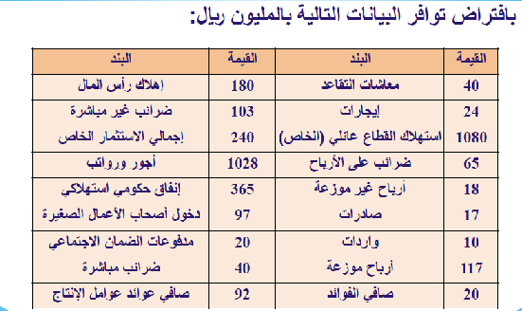
المطلوب حساب كل من:
1 - إجمالي الناتج المحلى بطريقتي الدخل والإنفاق.
2 - صافى الناتج (الدخل)المحلى .
3 - الناتج القومي الإجمالي .
1/ إجمالي الناتج المحلى بطريقة الإنفاق = الإنفاق الاستهلاكي الخاص + الاستثمار الخاص + الإنفاق الحكومي + صافي الصادرات
إجمالي الناتج المحلى بطريقة الدخل
= دخول العاملين (الرواتب)+ الإيجارات + أرباح الشركات + دخول الأعمال الصغيرة + صافي الفوائد + صافي الضرائب + الاهلاكات.

2- صافي الناتج المحلي = الناتج المحلي الإجمالي - (الضرائب غير المباشرة + إهلاكات الأصول الثابتة)


الناتج القومي الإجمالي = الناتج المحلي الإجمالي + صافي دخل عوامل الإنتاج من الخارج
إذا كان الدخل الشخصي يساوي 750 والأرباح الغير موزعة تساوي 50 والمدفوعات التحويلية للأفراد تساوي 100 والضرائب على أرباح الشركات تساوي 25 فإن صافي الدخل المحلي يساوي :
أ – 725 ب – 625 ج – 575 د - 650
الدخل الشخصي = صافي الدخل المحلي - (الضرائب على ارباح الشركات + الارباح غير موزعه +استقطاعات الضمان الاجتماعي)
+(مدفوعات الضمان الاجتماعي +تعويضات البطاله +المساعدات الحكوميه للاسر الفقيره +الفوائد على الدين العام )
750 =صافي الدخل المحلي -50+100- 25
750= صافي الدخل المحلي -75 + 100
750= صافي الدخل المحلي +25
صافي الدخل المحلي = 750 - 25 = 725
إذا علمت أن الناتج القومي الإجمالي لدولة ما يساوي 850 مليون دولار وأن الناتج المحلي الإجمالي لهذه الدولة يساوي 820 مليون دولار فإن قيمة ( 30 مليون دولار) لهذه الدولة تمثل:
أ - حجم الضرائب المباشرة ب- المدفوعات التحويلية
ج - صافي دخل عوامل الإنتاج من الخارج د - إهلاك رأس المال الثابت
الناتج القومي الإجمالي = الناتج المحلي الإجمالي + صافي دخل عوامل الإنتاج من الخارج
إذا كانت معادلة استهلاك في دولة ما تأخذ الشكل التالي : 80+0.75Y=C
1- حدد قيمة الميل الحدي للاستهلاك؛ وضح ماذا تعني هذه القيمة؟
2 - ماذا تمثل القيمة 80 .
3 - اشتق دالة الادخار
1- حدد قيمة الميل الحدي للاستهلاك؛ وضح ماذا تعني هذه القيمة؟
= 0.75 هي نسبة التغير في الاستهلاك مع التغير في الدخل
by+a=C (C)الاستهلاك = (a) الاستهلاك المستقل عن الدخل+(b)الميل الحدي للاستهلاك(Y)مستوى الدخل
2- الاستهلاك المستقل عن الدخل =
أ- 0.75 ب-80 ج- 75 د- 0.8
سؤال آخر : 80 تمثل ماذا في المعادله :
أ- الاستهلاك المستقل عن الدخل ب- الميل الحدي للاستهلاك ج- الاستهلاك د- لاشيء مماسبق
3- الان نشتق معادله الادخار yb+a=C
1-b)y)+a - = s (1-b) الميل الحدي للادخار (S) الادخار
80+0.75y=C
80+(1-0.75)y - = s
80+0.25y- = s معادله الادخار
شرط التوزان : (M-X)+G+ l+ C = y
(M-X) قطاع التجاره الخارجيه +(G) الانفاق الحكومي + (l)الاستثمار + (C)الاستهلاك(Y)الدخل التوازني
1- نموذج ذو قطاعين : l +C = Y (I) متغير خارجي"قيمه تحدد في مكان آخر" (C) متغير داخلي"معادله تشتغل فيها"
2- نموذج ذو ثلاث قطاعات: G+l+C= Y
3- نموذج ذو اربع قطاعات: (M-X)+G+ l+C =Y
س1: بمعلومية النموذج التالي: I=100 , C=50+0.75Y حيث أن: (C)تمثل الاستهلاك(Y)تمثل الدخل (l)الاستثمار تمثل الاستثمار (S) معادلة الادخار والتي يمكن اشتقاقها هي :
أ- 50 - 0.25Y - = S ب- 50 + 0.25Y - = S
ج- 50 + 0.25Y = S د- -100 + 0.25Y= S
الحل: S = - a + (1-b)y = -50 +(1-0,75)y = - 50+0.25Y
2- التوازن لهذا الاقتصاد هو:
أ- Y=C+I ب- S = I ج- Y = C د- كل من أوب
3- الاستهلاك التوازني لهذا الاقتصاد :
أ- 600 ب- 625 ج- 500 د- 450
الحل :- نموذج ذو قطاعين :
Y=50+0.75Y+100
Y=150 + 0.75Y
Y-0.75y=150
0.25y=150
Y*=600
4- أحسب الاستهلاك عن مستوى الدخل التوازني :
أ- 600 ب- 625 ج- 500 د- 450
C=50 + 0.75Y
C=50 + 0.75(600)=500
5- مضاعف الاستثمار يساوي
أ- 4 ب- 0.4 ج- 400 د- - 400
$\frac{∆Y}{∆Iα}=\frac{1}{1−b}$=$\frac{1}{1−0.75}=4$نطبق القانون
- أحسب الادخار التوازني لهذا الاقتصاد :
أ- 400 ب- 100 ج- 500 د- 450
الادخار = الدخل – الاستهلاك
600-500 = 100
وايضا نستطيع الحل بالتعويض في معادله الادخار :
S=- 50+0.75y = - 50 + 0.75(600)=100

افترض أن لديك النموذج التالي : C=25+0.8Y I=100
المطلوب احسب مايلي :
1- مستوى الدخل التوازني (Y*) 2- الاستهلاك عند التوازن (C*)
3- مضاعف الاستثمار 4- اشتق دالة الادخار (S)
في ظل اقتصاد ما , بافتراض أنه توافرت لديك البيانات التاليه بالمليون ريال :
C=200+0.8(Y-T) I=100 G=200 T=100
المطلوب: 1- كم عدد القطاعات التي يتألف منها هذا الاقتصاد ؟ وماهي ؟
2- أحسب مايلي : أ- مستوى الدخل التوازني ب- الاستهلاك
الحل: النموذج من ثلاث قطاعات (الاستهلاك الخاص , الاستثمار ,الانفاق الحكومي)
مستوى دخل التوزان :
شرط التوازن Y= C+I +G
Y= 200+0.8(Y-T)+100+200
Y=200+0.8(Y-100)+100+200
Y=500+ 0.8Y-80
Y-0.8Y=500-80
0.2Y=420
Y*=2100
الاستهلاك:
C=200+0.8(Y-T)
C=200+0.8(2100-100)
200+0.8(2000)
200+1600
C=1800
اختر الاجابه الصحيحه الوحيده لكل مما يلي :
المعادلات التاليه تصف نموذجا لاقتصاد في ثلاث قطاعات:
شرط التوازن: Y=C+I+G
معادلة الاستهلاك (C): C=100+0.75(Y-T)
الضريبه الحكوميه (T): T=0.25Y
الاستثمار (I): I=250
الانفاق الحكومي (G): G=350
1- الدخل القومي التوازني لهذا الاقتصاد والذي تم وصفه بالمعادلات أعلاه يساوي :
أ- 1800 ب- 1000 ج- 1600 د- 2200
الحل: شرط التوازن " نموذج من ثلاث قطاعات " Y=C+I+G
Y=100+0.75(Y-0.25)+250+350
Y=700+0.75(0.75Y)
Y=700+0.5625Y
Y-0.5625Y=700
0.4375Y=700=Y*=1600
الاستهلاك عند مستوى الدخل القومي التوازني لهذا الاقتصاد والذي تم وصفه بالمعادلات أعلاه يساوي:
أ- 1000 ب- 1600 ج- 600 د- 1200
C=100+0.75(1600-T) نحصل على قيمهT بالتعويض مباشره في =T=0.25Y 1600X0.25=400
C*=100+0.75(1600-400)
C=100+0.75(1200) C=1000
قيمة مضاعف الاستثمار لهذا الاقتصاد والذي تم وصفه بالمعادلات أعلاه تساوي (لأقرب منزلة عشرية)
أ- 4,3 ب- 2.3 ج- 3.2

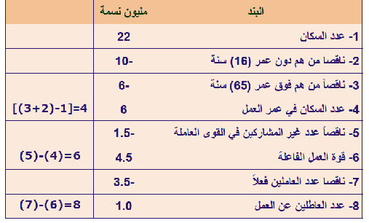

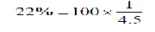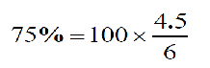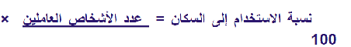

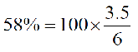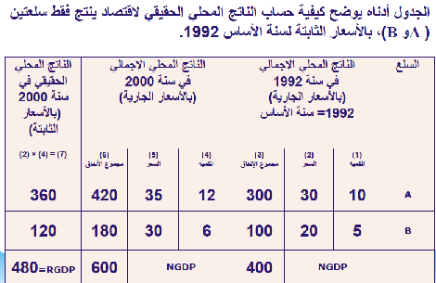

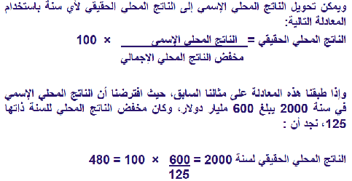

حل الواجب الاول الاقتصاد الكلي ~العام

السؤال 1
- يعرف gdp بأنه :
a. مجموع السلع والخدمات النهائية المنتجة محلياً في سنة معينة
b. مجموع القيم السوقية للسلع والخدمات النهائية والوسيطة المنتجة محلياً في سنة معينة
c. مجموع القيم السوقية للسلع والخدمات النهائية المنتجة محلياً في سنة معينة
d. مجموع القيم السوقية للسلع والخدمات النهائية المنتجة محلياً وخارجياً في سنة معينة
السؤال 2
- في التدفق الدائري للدخل والإنفاق، يتدفق:
a.الدخل من قطاع الأعمال إلى قطاع المستهلكين
b. الإنفاق من قطاع الأعمال إلى قطاع المستهلكين
c. الدخل من قطاع المستهلكين إلى قطاع الأعمال
d. الموارد من قطاع الأعمال إلى قطاع المستهلكين
السؤال 3
- الناتج القومي الاجمالي السعودي في أي سنة هو مجموع قيم السلع والخدمات النهائية:
a. المنتجة خارجيا بواسطة المواطنين السعوديين
b.المنتجة محلياً وخارجياً بواسطة المواطنين السعوديين
c. المنتجة محلياً بواسطة المواطنين السعوديين وغير المواطنين
d. المنتجة محلياً بواسطة غير المواطنين
السؤال 4
- أي من الآتي لا يدخل في قياس الناتج المحلي الإجمالي بطريقة الدخل
a.صافي الصادرات
b. الأجور والمرتبات
c. أرباح الشركات
d. دخول الأعمال الصغيرة
السؤال 5
- إذا علمت أن الناتج القومي الإجمالي لدولة ما يساوي 850 مليون دولار وأن الناتج المحلي الإجمالي
لهذه الدولة يساوي 820 مليون دولار فإن قيمة (30 مليون دولار) لهذه الدولة تمثل:
a. حجم الضرائب المباشرة
b. المدفوعات التحويلية
c.صافي دخل عوامل الإنتاج من الخارج
d. إهلاك رأس المال الثابت
السؤال 6
- إذا علمت ان الرقم القياسي لأسعار المستهلك يساوي 75 في السنة الحالية لكان ذلك دليلا على:
a. ارتفاع الاسعار بنسبة 75% عن مستواها في سنة الاساس.
b. انخفاض الأسعار بنسبة 25% عن مستواها في سنة الأساس.
c. ارتفاع الأسعار بنسبة 25% عن مستواها في سنة الأساس.
d. انخفاض الأسعار بنسبة 75% عن مستواها في سنة الأساس.
السؤال 7
- إذا كان الدخل الشخصي يساوي 750 والأرباح الغير موزعة تساوي 50 والمدفوعات التحويلية للأفراد تساوي 100
والضرائب على أرباح الشركات تساوي 25 فإن صافي الدخل المحلي يساوي :
a. 725
b. 625
c. 575
d. 650
- السؤال 8
في مجتمع معين، إذا كانت قيمة ناتج القمح 10 مليون ريال وقيمة ناتج الدقيق 15 مليون ريال
وقيمة إنتاج المخابز 30 مليون ريال فإن القيمة المضافة لقطاع المخابز تساوي .... مليون ريال:
a. 10
b. 30
c. 5
d. 15

